

**ÍNDICE**

**1-****INICIO DE SESIÓN** **2**

**2- ÚLTIMA JORNADA , CLASIFICACIÓN Y JORNADAS ANTERIORES.** **3**

**3 - GESTIÓN DE EQUIPOS** **4**

**3.1 CREAR EQUIPO** **5**

**3.2 EDITAR EQUIPO** **5**

**3.2.1 CAMBIAR NOMBRE** **6**

**3.2.2 AÑADIR JUGADOR** **6**

**3.2.3 EXPULSIÓN DE JUGADOR** **7**

**3.2.4 TRANSFERIR EQUIPO** **8**

# INICIO DE SESIÓN

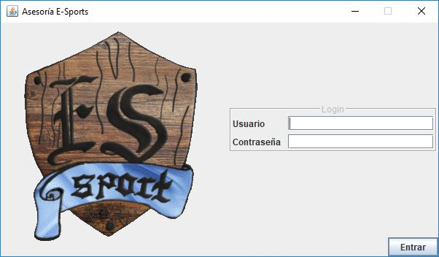

Es la primera ventana tras abrir la aplicación, aquí se deberán ingresar los datos identificativos del director. El id_Usuario y la Contraseña. Esos deben coincidir con los registrados en la base de datos para poder pasar a la siguiente pantalla.

.

VENTANA PRINCIPAL

# 2- ÚLTIMA JORNADA , CLASIFICACIÓN Y JORNADAS ANTERIORES.

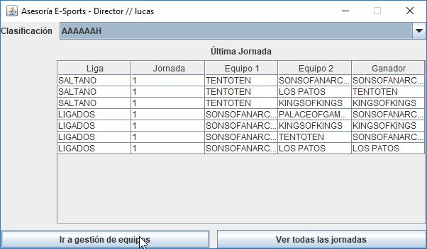

En esta ventana se tendrá acceso a la clasificación de las ligas, la jornada actual y un botón para acceder a los datos de jornadas anteriores.

Esta ventana además incluye un botón para que el director pueda acceder a los datos de su equipo y a las posibles modificaciones del mismo tal y como veremos en el siguiente punto.

# 3 - GESTIÓN DE EQUIPOS

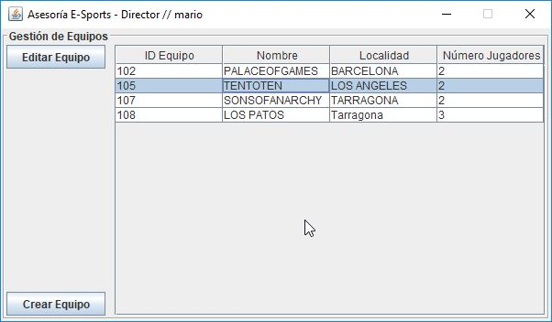

Accediendo a la gestión de equipo, el director podrá gestionar los equipos que se encuentren a su cargo. En la parte derecha, se mostrará un listado con los equipos pertenecientes a dicho director, el nombre de cada equipo y el número de jugadores asociados a los mismos.

En la parte izquierda, hay dos botones, un referenciado a la creación de un nuevo equipo, a nombre de ese director, y el otro a la modificación de los equipos ya existentes. Para habilitar el botón “Editar equipos” se deberá marcar el equipo sobre el cual, se quiera realizar alguna modificación.

A continuación veremos las ventanas a las cuales desembocarán dichos botones.

# 3.1 CREAR EQUIPO

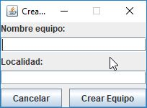

El director deberá rellenar únicamente estos dos campos para hacer efectiva la creación del equipo.

La Id del equipo se le asignará de manera automática y lo jugadores se añadirán en la ventana que veremos a continuación.

# 3.2 EDITAR EQUIPO

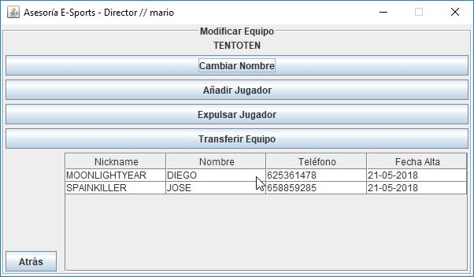

Al pulsar el botón de “Editar equipo” accederemos a la ventana que vemos arriba. En este caso, el equipo que se ha elegido modificar ha sido el equipo “TENTOTEN”. Dentro de esta ventan como se puede observar, vemos 4 botones en la parte superior y un listado en la parte inferior. El listado son los datos de los jugadores que actualmente se encuentran en dicho equipo.

# 3.2.1 CAMBIAR NOMBRE

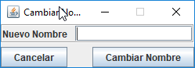

El botón de cambiar nombre nos mostrará esta pestaña donde simplemente, el director deberá insertar el nuevo nombre con el cual quiere nombrar al nuevo equipo y a continuación pulsar el botón cambiar nombre para confirmar el cambio.

# 3.2.2 AÑADIR JUGADOR

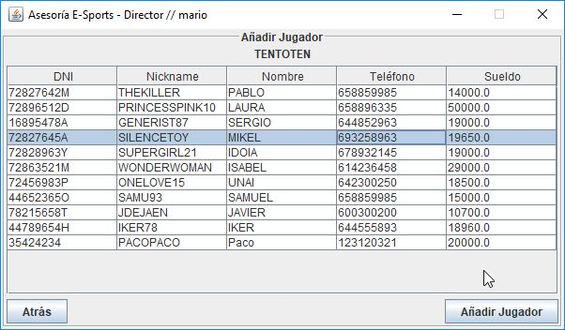

Al pulsar sobre el botón “Añadir jugador”, saltará una ventana con un listado de jugadores que actualmente se encuentran en el mercado, puesto que no tienen asignado ningún equipo.

En dicho listado vienen definidos los datos de los jugadores que actualmente se encuentran en mercado, desde el Dni, hasta el sueldo puesto que son datos a tener en cuenta para que un director decida si fichar a un nuevo jugador o no.

Si se decide a fichar a un nuevo jugador únicamente tiene que pulsar sobre el jugador que quiere añadir al equipo y a continuación pulsar el botón situado en la parte inferior derecha “Añadir Jugador”.

En el momento que pulsamos el botón el jugador pasará a formar parte del equipo en ese instante, recordando en todo momento que un equipo como máximo podrá tener 6 jugadores, en caso de que el equipo ya cuente con 6 jugadores, primero se deberá de expulsar a un jugador para que otro entre en su puesto.

Si ningún jugador del listado, convence al director, o no quiere contratar a ninguno simplemente con pulsar el botón “Atrás” volverá al menú de gestión de equipo.

# 3.2.3 EXPULSIÓN DE JUGADOR

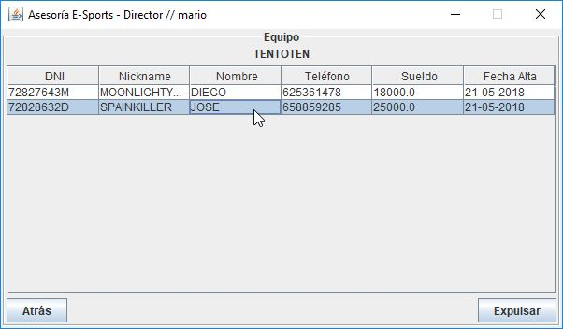

Al presionar, “Expulsar Jugador”, surgirá esta ventana.En esta ventana el director podrá expulsar a cualquiera de los miembros actuales, del equipo seleccionado para gestionar.

En este caso, por ejemplo, nos encontramos en el equipo Kongo, en el cual , actualmente hay 4 jugadores que aparecen en la lista que se encuentra debajo del nombre del equipo, con todos sus datos relevantes.

Para expulsar, a cualquier jugador lo único que hay que hacer es pulsar sobre el jugador elegido en la lista y a continuación pulsar “Expulsar”.

En caso de que el Director, cambie de opinión y no quiera expulsar a ninguno de los integrantes del equipo, podrá presionar el botón de “Atrás”, y volver al menú anterior sin realizar ningún tipo de expulsión.

# 3.2.4 TRANSFERIR EQUIPO

#### 

Al pulsar el botón “Transferir Equipo” el director se encontrará con esta ventana. Al tocar sobre la flecha, de la parte derecha nos encontraremos con todos los directores, que están en la base de datos de la aplicación. El director podrá transferir el equipo que haya elegido en la ventana anterior, al director que el quiera. Una vez, elegido el director al que irá destinado el equipo, habrá que pulsar sobre el botón transferir para hacer efectivo el cambio de director.

En caso, de cambiar de opinión, se pulsará el botón “Cancelar” y se volverá al menú de gestión de equipos.